บทที่ 3
เครื่องมือที่ใช้ในการพัฒนา
3.1 Python Programming Language 2.3.4
เนื่องจาก framework มีหลายส่วนที่ต้องพัฒนา programming language ที่ใช้จึงต้องสามารถใช้พัฒนา application ได้อย่างรวดเร็ว Python เป็น ภาษาที่เป็น object-oriented เต็มตัว และเนื่องจากมี application code ที่ทำงานทั้งบน PC และ Pocket PC programming language ที่ใช้จึงต้องมีคุณสมบัติ cross-platform ด้วย
นอก Python จะเป็น programming language ที่มีคุณสมบัติดังกล่าวแล้วยังมี library ที่ช่วยให้การพัฒนา enterprise platform ง่ายและเร็วขึ้นเช่น Pyro, XMLObject และ SQLObject

3.2 Python 2.3.4 for Window CE
Python for Window CE เป็น Python interpreter บน platform Pocket PC ของ Microsoft ซึ่ง มีคุณสมบัติทุกอย่างเหมือน Python บน PC ยกเว้น library บางตัวที่ขาดหายไปเนื่องจาก Python library บางตัวเป็นการเขียน wrap C library เอาไว้ และยังไม่มีการ port ไปบน platform Pocket PC
Python เป็น platform ที่เหมาะสำหรับพัฒนา mobile application เนื่องจาก
- Non-proprietary Python เป็น open source programming language และสามารถ redistribute ได้โดยไม่ต้องใช้ commercial license (Java CDC virtual machine ที่ถูกที่สุดบน Pocket PC คือ IBM J9 คิดค่า license 6 dollar per installed device ราคาเมื่อ มีนาคม 2005)
- Cross-platform เนื่องจากบน mobile platform อื่นเช่น Palm, Linux mobile และ Nokia Series 60 ต่างก็มี Python interpreter
- รองรับ native user interface บน Pocket PC ผ่าน library pywin32 ทำให้ user interface ของ application ที่พัฒนาด้วย Python บน Pocket PC มี look and feel เหมือน Win32 application ทั่วไปและทำงานได้เร็ว

3.3 Pyro
Python remote object (Pyro) เป็น distribute object library ซึ่งพัฒนาโดยใช้ Python ทั้งหมดทำให้สามารถทำงานได้บน Python interpreter บนทุก platform จึงสามารถใช้งานได้บน Python for Window CE ด้วย
Pyro ทำให้นักพัฒนาสามารถพัฒนา distribute system หรือระบบที่ต้องใช้ remote procedural callได้อย่างรวดเร็วเนื่องจาก remote object ที่พัฒนาด้วย Pyro จะเหมือนกับ Python object ทั่วไปและสามารถ call method ได้เหมือน Python object ทั่วไป นอกจากนี้ Pyro ยังรองรับ authentication และ SSL encryption ด้วย
ผู้พัฒนาโครงการใช้ Pyro ในการติดต่อระหว่าง client และ server รวมทั้งใช้ระหว่าง management interface กับ server ด้วย

3.4 SQLObject
เป็น Python object-relation mapping library ที่ใช้งานได้ง่ายและรองรับ one-to-many mapping และ transparent many-to-many mapping ด้วย SQLObject รองรับ RDBMS สำคัญๆ หลายตัวผ่าน Python DB:API เช่น Oracle, MySQL, Sybase, MS-SQL, PosgreSQL และ Firebird

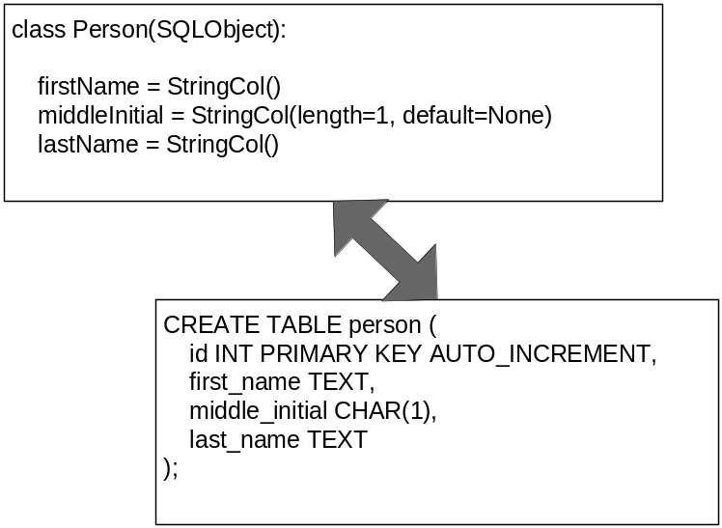

รูปที่ 3-1 ตัวอย่างของ SQLObject Class ที่สัมพันธ์กับ Relational Table

ในการพัฒนาโครงการนี้ผู้พัฒนาได้ใช้ SQLObject เป็น library ช่วยในการพัฒนา XML-relational mapping library ของตนเอง

3.5 XMLObject
เป็น Python XML-object mapping library ทำให้ผู้ใช้สามารถจัดการกับ XML document ได้เหมือนกับจัดการกับ Python object ธรรมดา โดย XMLObject จะ map XML element เข้ากับ Python class และ map class properties เป็น child node หรือ XML attribute

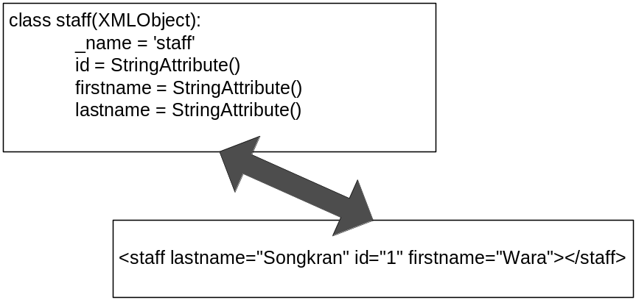

รูปที่ 3-2 ตัวอย่างของ XMLObject ที่สัมพันธ์กับ XML Element

ในการพัฒนาโครงการนี้ผู้พัฒนาได้ใช้ XMLObject เป็น library ช่วยในการพัฒนา XML-relational mapping library ของตนเอง

3.6 Cheetah Template Engine
เป็น template engine และ code generator ที่เขียนด้วย Python Cheetah เป็น template engine ที่ใช้งานง่ายเนื่องจาก syntax คล้ายกับ syntax ของ Python

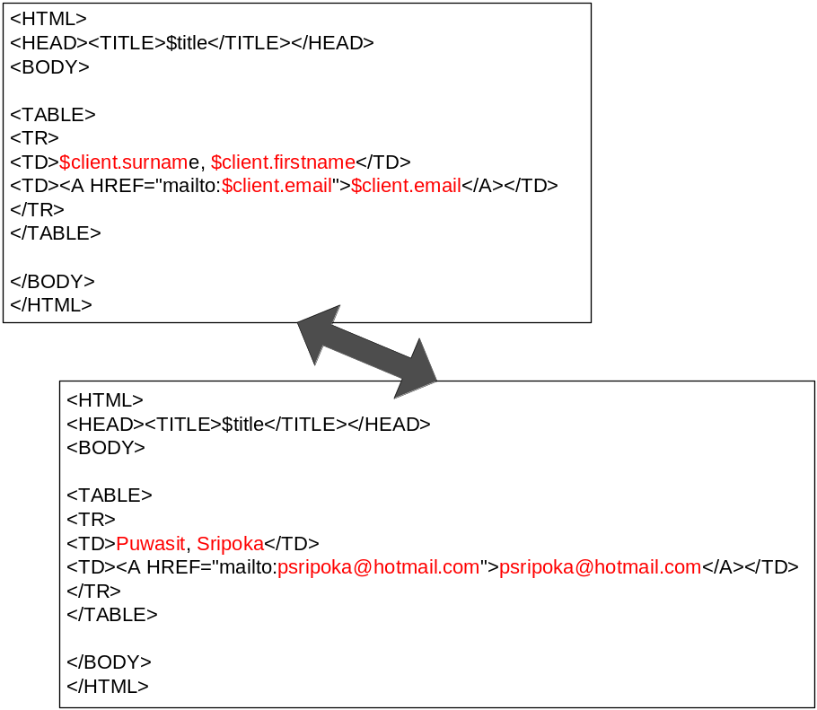

รูปที่ 3-3 ตัวอย่างของ Template ที่ใช้ในการสร้าง HTML และผลลัพธ์ที่ได้
Cheetah เป็น library สำคัญที่ใช้ในการพัฒนาโครงการนี้เนื่องจาก module สำคัญ 2 ตัวคือ Data Exchanger และ Authenticator ใช้ Cheetah เป็น code generator

3.7 PyXML
เป็น Python XML library ซึ่งรองรับ W3C DOM, minidom, SAX, Pull DOM, XML Marshaller และ XPath
ในโครงการนี้ PyXML เป็น library สำหรับ process XML บนฝั่ง Server

3.8 elementtree
เนื่องจาก PyXML เป็น XML library ที่มี feature ครบถ้วนแต่มีขนาดใหญ่ถึง 5.14 MB และยังทำงานได้ช้าบน Pocket PC ผู้พัฒนาโครงการจึงเลือกใช้ elementtree ซึ่งเป็น Python XML library อีกตัวหนึ่งที่มี feature น้อยกว่า PyXML แต่ทำงานได้เร็วกว่าเป็น XML library ที่ใช้งานบน Pocket PC

3.9 pywin32
เป็น Python library ที่เขียน wrap Win32 API ของ Microsoft Window ทำให้ Python programmer สามารถสร้าง ฟpplication ที่ใช้ Win32 user interface ได้และยังสามารถเรียกใช้ function และ class ใน Win32 API ได้ทั้งหมดรวมทั้งการเรียกใช้และสร้าง COM object ด้วย
pywin32 เป็น library ที่ใช้สร้าง user interface บน Pocket PC ในโครงการนี้

